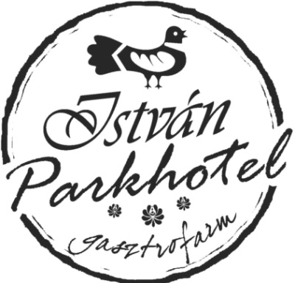
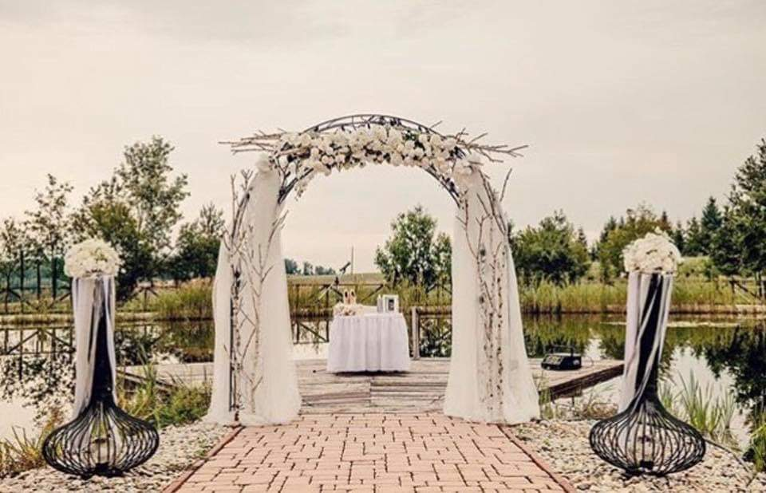
Esküvő – Lakodalom - 2026

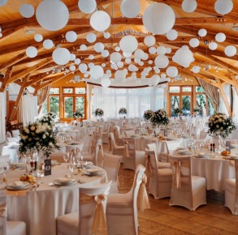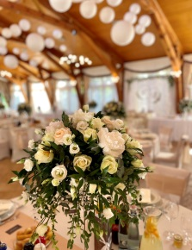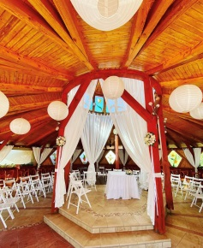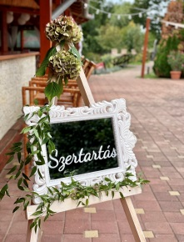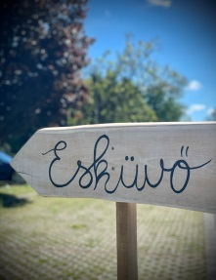

István Parkhotel és Gasztrofarm
H-8881, SORMÁS
e-mail: info@istvanhotel.hu , Web: www.istvanhotel.hu

Információ / Szabad időpontok: Gelencsér István +36-30-9396-500
Recepció-szállás: +36-30-9696-500 , +36-93-375-160

FENTARTHATÓSÁG

Nagy figyelmet fordítunk a fenntarthatóságra, ételeink alapanyagait évszaktól függően 50-80%-ban a Gasztrofarmunkon termeljük, vegyszermentesen állítjuk elő.
Gasztrofarmunkon a feldolgozó ipar is jelentős: Kézműves sajt műhely, Tészta műhely, Falusi szalámi gyár, Sonka érlelő, Pálinka műhely és múzeum, Fűszer és gyógy-tea fű szárító, Múlt századi kovászos pékség.
Elektromos áramunk egy részét napelemek segítségével oldjuk meg.
Az E-mobilitás terén az ország talán legnagyobb elektromos autótöltője van a parkolónkban 50-350KW fejteljesítményekkel.

LAKODALOM ÉTEL AJÁNLAT

Allergén vendégek:
Őket az étkezésnél külön kezeljük, részükre külön főzünk és külön tányérszervizben tálalunk. Nevüket, asztalszámukat és ételérzékenységük fajtáját kérjük előre jelezzék! Azokra az allergén, vagy vegetáriánus, vagy vegán vendégekre akiket külön kell kezelnünk a menüárra +35% felárat számolunk fel.

- EGYSZERŰBB JELLEGŰ LAKODALOM
Áraink:110 fő alatt 20.300.-Ft/fő
110-150 fő között 18.700.-Ft/fő
150-200 fő között 18.000.-Ft/fő
200 fő felett 17.300.-Ft/fő
(0-3 éves korig 100% kedvezmény)

Az ár tartalmazza:
Hűtés-Fütés / Öltöző / Sminkszobák / Ifjú pár szobája / Páncélszekrény / 200 férőhelyes parkoló / Fotózáshoz helyszínek / Munkabérek / Terembérlet / Takarítás / A menüsornál kiváló Farm alapanyagok felhasználását

Ételek:

Ököruszály leves (tálas szervírozással)

Pecsenyés tálakon 6 főre

Rántott csirkecomb (alsó)
Sült csirkecomb (felső)
Gordon Bleu
Rántott szelet
Ropogósra sült bőrös császárhús sörös káposztára ültetve
Stefánia vagdalt
Rántott gombafejek

Köretes tálakon (2 db. köretes tál 1db. pecsenyéstálhoz)

Zalai rizses kása
Pirított tepsis burgonya

Vegyes saláta

Sütemények és torták (a megrendelő hozza)

Éjfélkor svédasztalon: Maradék pecsenyék házi kovászos kenyérrel és hideg hagymás burgonyasalátával

II. HAGYOMÁNYOS JELLEGŰ LAKODALOM
Áraink:110 fő alatt 24.500.-Ft/fő
110-150 fő között 23.000.-Ft/fő
150-200 fő között 22.000.-Ft/fő
200 fő felett 21.000.-Ft/fő
(0-3 éves korig 100% kedvezmény)

Az ár tartalmazza:
Hűtés-Fütés / Öltöző / Sminkszobák / Ifjú pár szobája / Páncélszekrény / 200 férőhelyes parkoló / Fotózáshoz helyszínek / Munkabérek / Terembérlet / Takarítás / A menüsornál kiváló Farm alapanyagok felhasználását

Ételek:

Lakodalmi tyúkhúsleves finommetélttel
(tyúkot a megrendelő hozza-8fő/db.+ 50személyenként 1db. fiatal kakas
-igény esetén felárért az étterem farmja is biztosíthatja-)
Leveshús paradicsom- és zúzamártással (vagy fokhagyma, vagy gomba)

Húsos tálakon 6 főre:
Rántott csirkecomb (alsó)
Töltött csirkecomb (sonkás, füstölt sajtos)
Gordon Bleu
Rántott szelet (vagy szaftos cigánypecsenye vagy hagymás rostélyos tarjából)
Sült oldalas
Fasírozott pogácsák
Rántott gombafejek

Köretes tálakon (2 db. köretes tál 1db. pecsenyéstálhoz):
1.
Zalai rizses kása
Petrezselymes burgonya
2.
Párolt rizs
Hasábburgonya

Vegyes saláta

Meggyes, túrós és almás-mákos rétes
(amikor van már friss tök átváltunk tökös-mákos rétesre)

Sütemények és torták (a megrendelő hozza)

Éjfélkor svédasztalon:

Maradék pecsenyék hagymás burgonyasalátával
Virsli mustárral, ketchuppal, tormával (melegen tartó chafingban)
Kolozsvári töltött mini káposzta (melegen tartó chafingban)
Kovászos kemencés kenyereink

III. HAGYOMÁNYOS JELLEGŰ LAKODALOM
Áraink:110 fő alatt 25.000.-Ft/fő
110-150 fő között 23.500.-Ft/fő
150-200 fő között 22.500.-Ft/fő
200 fő felett 21.500.-Ft/fő
(0-3 éves korig 100% kedvezmény)

Az ár tartalmazza:
Hűtés-Fütés / Öltöző / Sminkszobák / Ifjú pár szobája / Páncélszekrény / 200 férőhelyes parkoló / Fotózáshoz helyszínek / Munkabérek / Terembérlet / Takarítás / A menüsornál kiváló Farm alapanyagok felhasználását

Ételek:

Lakodalmi tyúkhúsleves finommetélttel
(tyúkot a megrendelő hozza-8fő/db.+ 50személyenként 1db. fiatal kakas
- igény esetén felárért az étterem farmja is biztosíthatja-)

Leveshús paradicsom- és zúzamártással (vagy fokhagyma, vagy gomba)

Pecsenyés tálakon 6 főre:

Kemencében sült kacsacomb
Sajtos bundában sült csirkecombfilé
Egészben sült köményes bőrös karaj pirított erdei gombával
Hagymás rostélyos tarjából
Sajttal, póréval és baconnal töltött göngyölt csirkemell rántva
Rántott szelet
Rántott karfiol

Köretes tálakon (2 db. köretes tál 1db. pecsenyéstálhoz):
1.
Vörös párolt káposzta
Pirított tepsis burgonya
2.
Rizi-Bizi
Hasábburgonya

Vegyes saláta

Meggyes, túrós és almás-mákos rétes
(amikor van már friss tök átváltunk tökös-mákos rétesre)

Sütemények és torták (a megrendelő hozza)

Éjfélkor svédasztalon:

Maradék pecsenyék hagymás burgonyasalátával
Debreceni mustárral,tormával (melegen tartó chafingban)
Kolozsvári töltött mini káposzta (melegen tartó chafingban)
Kovászos kemencés kenyereink

IV. HAGYOMÁNYOS JELLEGŰ LAKODALOM, SVÉDASZTALOS FŐÉTKEZÉSSEL
Áraink:110 fő alatt 28.100.-Ft/fő
110-150 fő között 26.500.-Ft/fő
150-200 fő között 25.500.-Ft/fő
200 fő felett 24.500.-Ft/fő
(0-3 éves korig 100% kedvezmény, 3-14 éves korig 30% kedvezmény)

Az ár tartalmazza:
Hűtés-Fütés / Öltöző / Sminkszobák / Ifjú pár szobája / Páncélszekrény / 200 férőhelyes parkoló / Fotózáshoz helyszínek / Munkabérek / Terembérlet / Takarítás / A menüsornál kiváló Farm alapanyagok felhasználását

Ételek:
Lakodalmi tyúkhúsleves finommetélttel (asztalhoz szervírozva)
(tyúkot a megrendelő hozza-8fő/db.+ 50személyenként 1db. fiatal kakas
igény esetén felárért az étterem farmja is biztosíthatja-)

Leveshús paradicsom- és zúzamártással (asztalhoz szervírozva)

Svédasztalos főétkezés
A felsoroltakból, vagy egyéni kívánság szerint max.5 féle ételből:
- Szárnyas nyárs baconba tekert sült kecskesajttal, jázminrizzsel
- Kemencében ropogósra sült kacsának a combja, lila káposztával és stilcert burgonyával
- Rántott csirkecomb filé rizi-bizivel
- Aszalt paradicsommal és mozzarellával töltött rántott csirkemell burgonyapürével
- Parajjal és fetával töltött csirkemell roston szárnyas jus-sal, hercegnő burgonyával
- Zöldhagymás házi túróval, cukkínivel töltött sertés karaj röszti burgonyával
- Szalonnába göngyölt sertésszűzpecsenye Villányi mártással, grillezett zöldségekkel
- Tejben pácolt malac karaj rókagomba ágyon, burgonya krokettel
- Pecsenye kacsamájjal, póréval, sajttal töltött göngyölt sertéssült, fehérbor mártással és burgonya krokettel
- Tarja steak jóasszony burgonyával
- Rozéra sült kacsamell filé gránátalma mártással, hercegnő burgonyával
- Bécsi érmék sajtos burgonyapürével
- Diós bundában sült harcsaszeletek grillezett farm zöldségekkel
- Roston sült fogas szeletek vargányás farfalle tésztán
- Mandulás forgácsban sült sügér filé kapros rákraguval, grillezett zöldségekkel
- Vörösboros erdei gombás szarvas ragu kakukkfüves tarhonyával
- Burgundi szarvas comb mandulás burgonyafánkkal
- Vargányás szarvas pörkölt zalai dödöllével
- Vegán csicseriborsó fasírozott szaftos zöldséges kölessel

Péksütemény asztal kovászos kemencés kenyereinkből, péksüteményeinkből

Vegyes saláta és savanyúság tálak

Meggyes, túrós és almás-mákos rétes (asztalhoz szervírozva)

Sütemények és torták (megrendelő hozza)

Éjfélkor svédasztalon:
Maradék pecsenyék hagymás burgonyasalátával
Virsli mustárral, ketchuppal, tormával (melegen tartó chafingban)
Kolozsvári töltött mini káposzta (melegen tartó chafingban)
Kovászos kemencés kenyereink

LAKODALOM ITAL AJÁNLAT

I. Korlátlan italfogyasztás Ár: 11.500.-Ft/fő
(3 éves korig 100% kedvezmény, 3-14 éves korig 20% kedvezmény)
Sörök:
- Csapolt Staropramen
- Gösser citromos (alkoholmentes)

Üdítők:
- Coca Cola 1 literes (pet palackos)
- Fanta és Coca Cola Zero 1 literes (pet palackos)
- SIÓ literes gyümölcslevek (almalé, narancs juice, őszibarack)
- Szóda

Kávé:

- Kávé korlátlan fogyasztás VERGNANO kávéból

Bort és a röviditalt a megrendelő hozza
Annak szervírozását, kínálását, hűtését, kellékekkel, jéggel, citrommal ellátását az étterem biztosítja.

II. Korlátlan italfogyasztás Ár: 14.000.-Ft/fő
(3 éves korig 100% kedvezmény, 3-14 éves korig 30% kedvezmény)
Sörök:
- Csapolt Staropramen
- Csapolt Meggysör
- Heineken 0,33 lit.
- Gösser citromos 0.33 lit. (alkoholmentes)

Üdítők:
- 0,2 literes kisüveges szénsavas üdítők teljes ízválasztékkal
(Coca Cola, Coca Cola Zero, Fanta, Kinley Gyömbér, Tonik, stb.)
- 0,2 literes CAPPY gyümölcslevek (őszibarack, alma, narancs)
- Kisüveges magnéziumos szűrt vizek (szénsavas és szénsavmentes)
- Limonádé kancsóból, jéggel (nyári időszakban)

Kávé:

- Kávé korlátlan fogyasztás VERGNANO kávéból

Bort és a röviditalt a megrendelő hozza
Annak szervírozását, kínálását, hűtését, kellékekkel, jéggel, citrommal ellátását az étterem biztosítja.

III. Korlátlan italfogyasztás Ár: 17.500.-Ft/fő
(3 éves korig 100% kedvezmény, 3-14 éves korig 40% kedvezmény)
Sörök:

- Csapolt Staropramen
- Csapolt Meggysör
- Heineken 0,33 lit.
- Gösser citromos 0.33 lit. (alkoholmentes)

Üdítők:
- 0,2 literes kisüveges szénsavas üdítők teljes ízválasztékkal
(Coca Cola, Coca Cola Zero, Fanta, Kinley Gyömbér, Tonik, stb.)
- 0,2 literes CAPPY gyümölcslevek (őszibarack, alma, narancs)
- Kisüveges magnéziumos szűrt vizek (szénsavas és szénsavmentes)
- Limonádé kancsóból, jéggel (nyári időszakban)

Kávé:

- Kávé korlátlan fogyasztás VERGNANO kávéból

Borok
Kiváló magyar palackos borok kóstoltatás a boros-sommelieres asztalnál.
A vendég asztalokon kristálypohár alap terítéssel korlátlan mennyiségben
Feind fehér, rozé és vörös folyóborok

Röviditalt a megrendelő hozza
Annak szervírozását, kínálását, hűtését, kellékekkel, jéggel, citrommal
ellátását az étterem biztosítja.

IV. Korlátlan italfogyasztás Ár: 23.500.-Ft/fő
(3 éves korig 100% kedvezmény, 3-14 éves korig 50% kedvezmény)
Sörök:

- Csapolt Staropramen
- Csapolt Meggysör
- Heineken 0,33 lit.
- Gösser citromos 0.33 lit. (alkoholmentes)

Üdítők:
- 0,2 literes kisüveges szénsavas üdítők teljes ízválasztékkal
(Coca Cola, Coca Cola Zero, Fanta, Kinley Gyömbér, Tonik, stb.)
- 0,2 literes CAPPY gyümölcslevek (őszibarack, alma, narancs)
- Kisüveges magnéziumos szűrt vizek (szénsavas és szénsavmentes)
- Limonádé kancsóból, jéggel (nyári időszakban)
- RedBull

Kávé:

- Kávé korlátlan fogyasztás VERGNANO kávéból

Borok
Kiváló magyar palackos borok kóstoltatás a boros-sommelieres asztalnál.
A vendég asztalokon kristálypohár alap terítéssel korlátlan mennyiségben
Feind fehér, rozé és vörös folyóborok

Rövidital
A „Farmon Főztem Pálinkaház” pálinkái, „Rum Bár” 30 féle prémium rumból, továbbá az ár tartalmazza a rendezvény összes töményszesz fogyását, annak szervírozását, kínálását, hűtését, kellékekkel, jéggel, citrommal, mentával, díszekkel ellátását.

.

FELÁRAS EXTRÁK

- Tyúkok és kakasok biztosítása a vacsorához (beszerzési ár szerint)
- Pékségünkből pogácsa (sajtos/tökmagos/farm) 6.500.-Ft/kg
- Asztali dekoráció (ruha hatású papírszalvéta, asztali gyertyák, asztali futó, asztali élővirág) a megrendelő biztosítja, vagy a leegyeztetett dekort beszerzési áron tovább számlázzuk a megrendelőnek!
- Gyümölcs díszasztal szervizeszközökkel A megállapodott összegben vásárolunk gyümölcsöt, vagy lehet hozni is (+Szerviz/felállítási díj: 0.-Ft)
- Boros dísz-asztal (A hozott folyóborokat előre hűtött kishordókban díszasztalra tesszük, amennyiben hoznak üveges borokat azt is onnan szervírozzuk (felállítási költsége: 0.-Ft)
- Körasztalos ültetés (+800.-Ft/fő)
-infó: az asztalnál 7-11 fő között lehet ültetni, maximálisan 180 fős rendezvényig megoldható.
- Szoknyázott székek (800.-Ft/db, masnival +600.-Ft/db)
- Házasságkötés a helyszínen – hivatalos formátumban 230.000.-Ft (A Tyffany körpavilonban, vagy a Tavon) beszékezve, berendezve, zenével, hangtechnikussal, anyakönyvezetővel,10 főnek pezsgővel
(+ az önkormányzatnak fizetendő összeget az ifjú pár fizeti).
- Templomi összeadás az étterem részéről ingyenes, a szepetneki plébános úrnál kell bejelentkezni és a szokásos díjazást kell érte fizetni az egyháznak (Tel.06-93-381-437, vagy a 06-30-883-0441)
- Polgári és a templomi összeadásnál fogadás. A hozott pogácsa és tömény szesz, valamint a részünkről biztosított ásványvíz, alkohol mentes koktél, limonádé, kávé szervírozása (2.750.-Ft./fő)
- Pezsgős köszöntő hozott pezsgőből (szervízdíj: 500.-Ft/fő)
- Pezsgős koccintás alkoholos és mentes pezsgőből ( 1.000.-Ft/fő)
- RumBÁR: 30 féle prémium rumból (elszámolás fogyás alapján, ár: 1500.-Ft/ 2 cl.) - info: a IV-es italcsomag a rumbárt felár nélkül tartalmazza!
- Reggel 5 óra után, ha szeretnének tovább maradni (50.000.-Ft./óra) –ezt a pénzt a pincérek kapják meg, hogy minél tovább tartsák itt a vendégeket

MEGRENDELÉSKOR az adott dátumra és teremre szerződést kötünk, amelyben 500.000.-Ft a foglalót ad át a megrendelő. A rendezvény végleges formátumát, a menüt, az italvariációt és a fizetendő létszámot a rendezvény előtti hétfőn 10:00 óráig kell pontosítani.
Az italokat (bort és töményszeszt) a rendezvény előtti napon kell elhozni, hogy a kellő italhűtést másnapra meg tudjuk oldani.
Amennyiben Önök gondoskodnak a tyúkokról és a kakasokról, azokat ugyanúgy a rendezvény előtti nap kell elhozni.
(Információ: A tyúkokat konyhakészre pucolva, egészben kérjük. A kakasok fejét kérjük rajta hagyni, a tyúkoké nem kell. A belsőségeket fajtánként külön edényben hozzák!)
A teljes ár kifizetése a rendezvény utáni hétfőn 15:00 óráig, vagy megegyezés szerint.
Az árak 2026. január 01-től 2026 december 31-ig vannak érvényben.

SEGÍTSÉG A SZERVEZÉSBEN

Mennyiségi kalkuláció a hozott italokra 100 főre lebontva:
- Jagermaister 2-3 liter
- Whisky 2-3 liter
- Baileys 1-2 liter
- Pálinka 2 x 3 liter (2 fajta)
- Gin/vagy Rum 2-3 liter
- Vodka 1-2 liter
Bor 100 főre lebontva:
Az asztalra: 20-25 liter száraz fehér és 20-25 liter száraz vörös folyóbor
Boros díszasztalra jobb minőségű palackos borokból (amennyiben igénylik):
min.4-6 palack ROSÉ + min.4-6 palack Fehér + min.4-6 palack Vörös

SZOLGÁLTATÓ AJÁNLATUNK

Zenész:
Silver Band (keszthelyi 3 tagú zenekar) +36-30-2379-503
Mura Band (nagykanizsai 2-3 fős zenekar) +36-30-912-9419
Start Zenekar (Zalaegerszeg) +36-30-2344-300
Rulett Együttes (Veszprém) +36-30-2177-090
Flash Zenekar +36-30-3328-485
Freya Band-Haszon Zoltán +36-30-2273-274
Héliosz Zenekar –Borbély László +36-30-9018-153
Mismás Attila +36-30-600-6485
Arany Timi & The Collins Molnár Viktor +36-30-267-1560

Dj-k:
Dj Goór Balázs 06-30-226-5843/ Dj Csonti +36-30-697-3652/ Dj Mesti +36-70-231-7676

Cigány zenészek:
Bódi Lajos (100 tagúból - prímás és zenekara) +36-20-590-7444
Orsós Elek és zenekara, Hévíz +36-30-476-5548

A zenészeknél, zenekaroknál nagyon fontos, hogy milyen vendégkörük van, milyen zenei stílus tetszene nekik, vagy a megrendelőnek, valamint milyen hangszerek szólalnak meg.

Cukrász:
Szükséges mennyiség: Sós-sajtos asztali finomságból kb.6-7kg./100.fő, amennyiben a polgári szertartás előtt igénylik, hogy fogadjuk a vendégeket, úgy további 3-4 kg./100.fő.
Süteményből 3-4db./fő az asztalra + ahány család annyi tele rakott süteményes csomag.
Kérjük, hozzanak további csomagoló anyagot és táskákat is!
Házi sütés: Betti-Kerkaszentkirály: +36-30-626-4110
Moór Eszter – Házias Torta – Macaron: +36-30-397-3665
Fotós, videós:
Szerdahelyi Rita: +36-30-997-6622, / Kovács Krisztián: +36-30-560-3455
Balázs Ádám: +36-20-225-5632 / Marton János: +36-30-602-2011

Vőfély:
Horváth Péter (Mesti): +36-70-231-7676 / Schiefer Tibor +36-30-630-9216
Kancsal Peti (Lenti): +36-30-330-3480 / Lógár Zoltán: +36-30-564-0704
Virág / Komplett dekoráció:
Papócsi Szandra: +36-30-331-2477
Molnár Zsófi: +36-30-552-1354
Dekor 4you – Kurucz Erzsi: +36-30-990-3571 /
Fiore Vera Virág&Dekoráció +36-30-865-9108 www.fiorevera.hu
Mazsi Műhely +36-70-424-6638

ÉLETKÉPEK A FARMRÓL
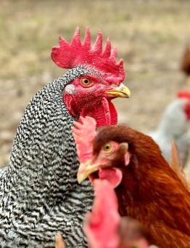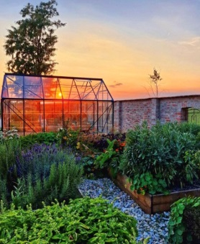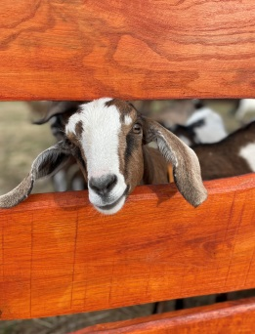

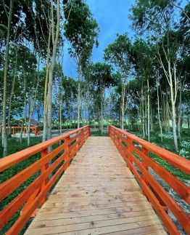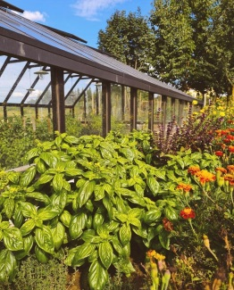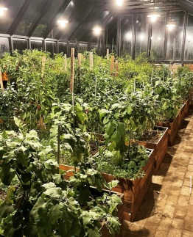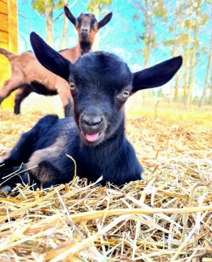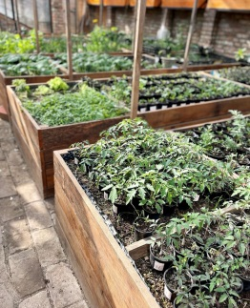

SZÁLLÁSAJÁNLAT VENDÉGEI RÉSZÉRE

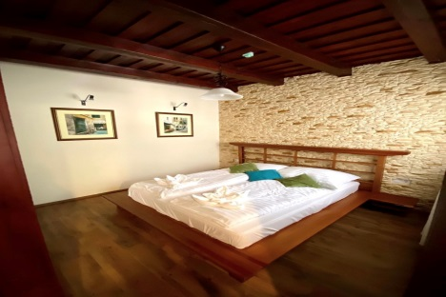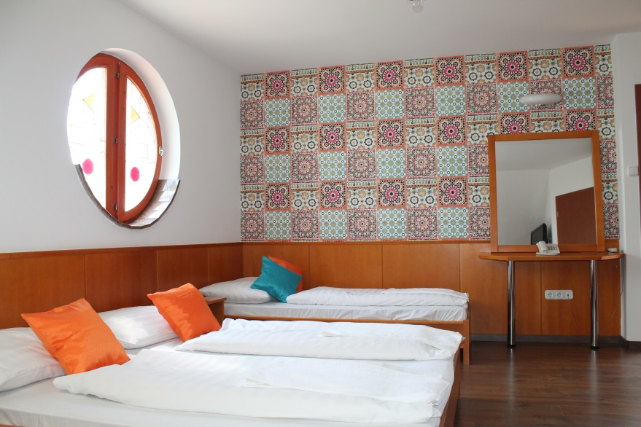

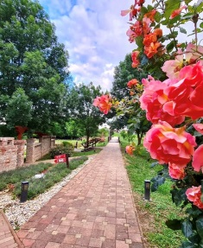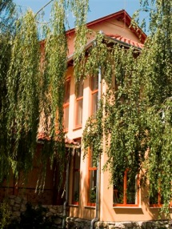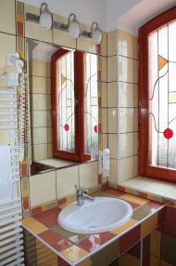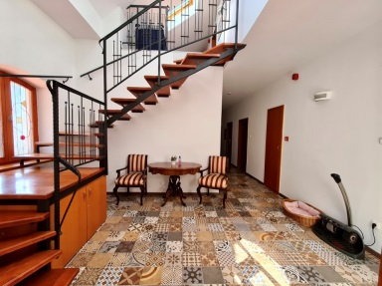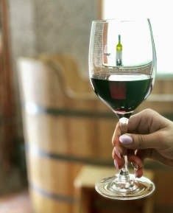
Amennyiben távolabbról érkeznek vendégei, érdemes részükre szállást biztosítani.
Jelenleg 26 db. szobánk/apartmanunk van, összesen 80 fő elszállásolási lehetőséggel. A vendégek igénybe vehetik WELLNESS szolgáltatásainkat és kikapcsolódhatnak farmunkon.
A szobákban minibár, szobaszéf, hajszárító, fürdőszoba, LCD televízió, fésülködőasztal van a vendégek maximális megelégedettségére.
Érdemes az étteremvezetővel előre lefixálni, hogy vendégeik milyen lakodalmon kívül felmerülő költséget fizetnek ( szobaár, minibár fogyasztás, reggeli vagy már az ebéd)!
Érdemes a szobakiosztást készíteni, hogy szobaszám szerint a vendégeket név szerint elosztani és a szobafoglalást e-mailen úgy elküldeni. ( info@istvanhotel.hu )
Recepció: +36-30-9696-500

SZÁLLÁS ÁRAK
( 2025 március 1-től érvényben levő árak árváltoztatásig)

HOTEL * * *
( Svédasztalos kézműves reggelivel, friss kovászos pékáruval )
Szoba 1 személyre: 23.500.-Ft/éj
Szoba 2 személyre: 31.000.-Ft./éj
Szoba 3 személyre: 39.500.-Ft./éj
Szoba 4 személyre: 48.000.-Ft./éj
Lakosztály (3 szobás) 5 személyre: 56.500.-Ft./éj
Lakosztály (3 szobás) 6 személyre: 65.000.-Ft./éj

Szobák/Lakosztály felszereltsége: LCD televízió, minibár, fésülködő asztal, szobaszéf, zuhanykabin, WC, hajszárító, köntös, törölköző, légkondicionáló, telefon, Wifi.
A szobaár tartalmazza a pezsgőfürdő, a Finn szauna (kivéve Tóparti Szauna-ház), valamint a Bio fürdőtó használatát.
A parkolás az István Parkhotel területén vendégeink számára ingyenes!

Vízparti Apartmanok * * * * tóparti baldachinos napozóágyakkal
( Svédasztalos kézműves reggelivel, friss kovászos pékáruval )

Apartman****(2 szobás 1 személyre) 32.500.-Ft./éj
Apartman****(2 szobás 2 személyre) 39.500.-Ft./éj
Apartman****(2 szobás 3 személyre) 48.000.-Ft./éj
Apartman****(2 szobás 4 személyre) 56.500.-Ft./éj

Kandallós apartman***** (50m2-es, saját udvarral, 1 személyre) 41.000.-Ft/éj

Kandallós apartman***** (50m2-es, saját udvarral, 2 személyre) 48.000.-Ft/éj

Kandallós apartman***** (50m2-es, saját udvarral, 3 személyre) 56.500.-Ft/éj

Kandallós apartman***** (50m2-es, saját udvarral, 4 személyre) 65.000.-Ft/éj

Apartman felszereltsége: terasszal rendelkező apartman, 2 különálló szoba, teljesen felszerelt amerikai konyha (mikrohullámú sütő, indukciós főzőlap, vízforraló, kenyérpirító, mosogató, evőeszközök, tányér, edények, poharak), hűtő, LCD televízió, szobaszéf, zuhanykabin, WC, hajszárító, köntös, törölköző, légkondicionáló, telefon, Wifi.

Az Apartman ára tartalmazza a kül és beltéri pezsgőfürdő, a Finn szauna, a Tóparti Szaunaház, valamint a Bio fürdőtó használatát.

A szobát 14 órától lehet elfoglalni és reggel 10:30 óráig kell elhagyni.
Gyermek 0-3 éves korig a szülőkkel egy ágyban: ingyenes
Gyermek csecsemő kiságyon: 4.000.-Ft./éj
Gyermek heverőn, vagy pótágyon 12 éves korig: 6.500.-Ft./éj
Házi állat (max.15 kg): 6.000.-Ft./éj/db.
Szobaszerviz: 1.800 Ft.

IFA: (Idegenforgalmi adó): 400.-Ft/fő/éj

SZOBA – APARTMAN „ÁGYLELTÁR”

„A” szárny / Bal oldali épületszárny:

1.szoba: 3 fő (1 francia ágy + 1 heverő)

2.szoba: 2 fő (1 francia ágy )

3.szoba: 2 fő (1 francia ágy)

4.szoba: 2 fő (1 francia ágy)

5.szoba: 3 fő (1 francia ágy + 1 heverő)

6. Lakosztály
-6/a.Szoba: 2 fő (1 francia ágy)
-6/b.Szoba: 2 fő (2 heverő)

7. Lakosztály
-7/a.Szoba: 3 fő (1 francia ágy + 1 heverő)
-7/b.Duplaszoba: 4 fő (2 x 2 heverő)

8.Lakosztály
-8/a.Szoba: 2 fő (2 heverő)
-8/b.Szoba: 2 fő (francia ágy)

9.szoba: 4 fő (2 francia ágy)

„B” szárny / Jobb oldali épületszárny:

10.szoba: 2 fő (2 heverő)

11.szoba: 2 fő (2 heverő)

12.szoba: 2 fő (2 heverő)

13.szoba: 2 fő (2 heverő)

14.szoba: 4 fő (francia ágy + heverő)

15.szoba: 2 fő (francia ágy)

16.szoba: 2 fő (francia ágy)

17.szoba: 4 fő (francia ágy + 2 heverő)

18.szoba: 3 fő (francia ágy + heverő)

19.szoba: 3 fő (francia ágy + heverő)

20.szoba: 3 fő (francia ágy + heverő)

„C” szárny / Színház terem északi oldalán lévő lakrészek:

21.szoba: 2 fő (francia ágy) – Ifjú pár szobája
28. Lakás: 3 fő (francia ágy + heverő)

„D” szárny / Tóra néző teraszos vízparti apartmanok:

22.apartman: 4 fő (francia ágy + kinyitható ülőgarnitúra)

23.apartman: 4 fő (francia ágy + kinyitható ülőgarnitúra)

24.apartman: 4 fő (francia ágy + kinyitható ülőgarnitúra)

27 „Kandallós” apartman 4 fő (francia ágy + kinyitható ülőgarnitúra)

POLGÁRI SZERTARTÁS - INFORMÁCIÓK

Anyakönyvvezető / Szertartásvezető:
Szalai-Gaál Mónika, Tel.: +36-30-620-9960

Zeneszolgáltatás:
Varga Petra: farmeskuvo@gmail.com

Okmányok (FONTOS ÉRVÉNYESSÉGÜK IDEJE)
Amennyiben mindkét fél egyedülálló illetve magyar állampolgár:
- személyi igazolvány vagy érvényes útlevél vagy jogosítvány és lakcímkártya
- születési anyakönyvi kivonat (jó az eredeti is, illetve elég ha fel van rögzítve a születés eseménye, a születés hely szerinti anyakönyvi hivatal által az elektronikus anyakönyvi rendszerben)
- családi állapotra vonatkozó igazolás (ezt az anyakönyvezető intézi)
Özvegyek esetében:
- az elhunyt házastárs halotti anyakönyvi kivonata vagy személyi igazolvány vagy jogosítvány és érvényes útlevél vagy lakcímkártya
- záradékolt házassági anyakönyvi kivonat
- születési anyakönyvi kivonat (jó az eredeti is, illetve elég ha fel van rögzítve a születés eseménye a születés helye szerinti anyakönyvi hivatal által az elektronikus anyakönyvi rendszerben)
- családi állapotra vonatkozó igazolás (ezt az anyakönyvvezető intézi)
Amennyiben az egyik házastárs külföldi állampolgár:
- érvényes útlevél, személyi igazolvány, lakcímkártya/lakbizonylat
- a születési anyakönyvi kivonat
- az előzőekben felsoroltak és szükség esetén a tanúsítvány hitelesített magyar fordítása (OFFI-s) (ha nem magyar állampolgár kíván Magyarországon házasságot kötni igazolnia kell, hogy a házasság kötésének személyes joga szerint nincs akadálya. Nem kell igazolni, és az igazolás alól felmentést kérni, ha a házasuló személyes joga szerinti államban ilyen igazolás kiállítására nincs lehetőség.)
- a csatolandó dokumentumok országonként eltérők lehetnek, ezért minden esetben szükséges az anyakönyvezetővel egyeztetni előtte
- tolmács biztosítása amennyiben a külföldi állampolgár a magyar nyelvet nem érti, mely esetben szükséges a tolmács személyi igazolványának és lakcímkártyájának bemutatása is. A tolmácsot a házasulandók biztosítják.
Tanúk
- tanú bárki lehet, aki betöltötte a 18. életévét, jogi értelemben cselekvőképes. A házassági szándék bejelentéséhez szükséges a tanúk személyi igazolványának / útlevelének / vezetői engedélyének és lakcímkártyájának másolatait csatolni.

Amennyiben külföldi állampolgárt kérünk fel tanúnak:
- útlevél / vezetői engedély / személyazonosító igazolvány és lakcím igazolása
- valamint ha nem beszél magyarul, tolmács szükséges, aki nem lehet egyik házasulandó fél vagy egyenes ági rokona sem. Tanúról a házasulandóknak kell gondoskodni.

Zeneszolgáltatás:
A polgári szertartás alatt a zenei aláfestést biztosítjuk. Kérünk benneteket, hogy az alábbi e-mail címre küldjétek át a kiválasztott zenéket:
farmeskuvo@gmail.com

- Lehetőség szerint instrumentális zene
- Youtube link – maximum 50 perces - , vagy letöltött mp3 zene

